Trabalho da Disciplina de Front End
Criar um arquivo CSS e um HTML para resolver o exercício abaixo:
Todas as regras CSS deverão ser definidas em classes NÃO associadas. Exceto as definições feitas na ocorrência do elemento (inline).
O texto que deverá ser formatado encontra-se abaixo.

- Criar um arquivo .CSS que contenha:
  - A página deve ter a imagem de fundo: fundo_site.jpg, esta imagem não deve se repetir, deve estar centralizada e fixa, ou seja, não deve se movimentar com o scroll (barra de rolagem) da página.
  - Os parágrafos que Não apresentarem definições específicas deverão aparecer na fonte arial, tamanho de 15px, na cor #00F e justificado.
  - O título do artigo deverá apresentar o fundo na cor #FFFFCC, a fonte verdana, tamanho de 25px, negrito 800, na cor #900, sublinhado, texto em maiúsculo independente de como foi digitado e centralizado.
  - A data deverá apresentar fonte serif, tamanho de 13px, cor #F00, negrito e centralizado.

- Definir novas regras e redefinir algumas já existentes:
  - Utilizar no texto abaixo a definição que foi estilizada no título com algumas alterações, o tamanho da letra com 20px.
    - Para maiores informações clique aqui.
Link: http://g1.globo.com/Noticias/Tecnologia/0,,MUL1310149-6174,00-BASE+DE+CELULARES+NO+BRASIL+ATINGE+A+MARCA+DE+MILHOES+EM+AGOSTO.html

- No arquivo .CSS estilizar os links: o link não visitado na cor preta, quando passar o mouse deverá apresentar a cor #0F0 , 2 vezes a altura da letra, o ativo com a cor azul e o visitado com a cor amarela. Em nenhum momento eles deverão apresentar a linha (sublinhado) do link.

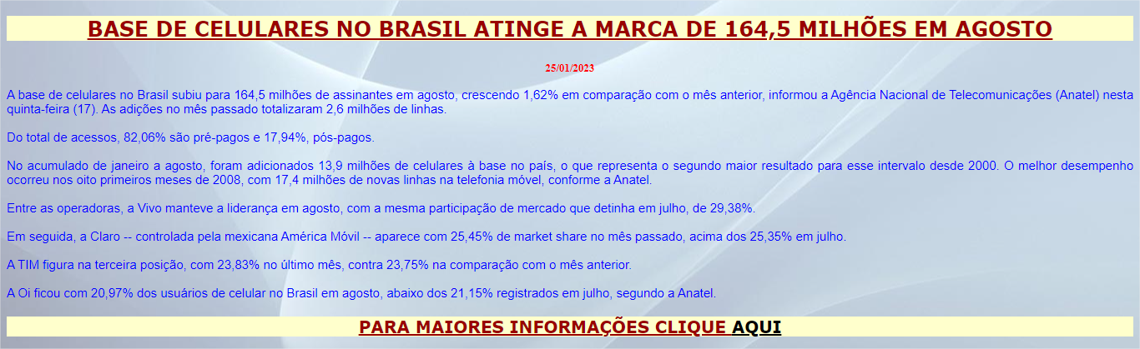

Lembre-se de:
- Utilizar as tags semânticas
- Adicionar barra de acessibilidade
- Validar o código HTML em https://validator.w3.org/
- Validar a acessibilidade em https://asesweb.governoeletronico.gov.br/ (no mínimo 90%)

Texto:
Base de celulares no Brasil atinge a marca de 164,5 milhões em agosto
25/01/2023
A base de celulares no Brasil subiu para 164,5 milhões de assinantes em agosto, crescendo 1,62% em comparação com o mês anterior, informou a Agência Nacional de Telecomunicações (Anatel) nesta quinta-feira (17). As adições no mês passado totalizaram 2,6 milhões de linhas.
Do total de acessos, 82,06% são pré-pagos e 17,94%, pós-pagos.
No acumulado de janeiro a agosto, foram adicionados 13,9 milhões de celulares à base no país, o que representa o segundo maior resultado para esse intervalo desde 2000. O melhor desempenho ocorreu nos oito primeiros meses de 2008, com 17,4 milhões de novas linhas na telefonia móvel, conforme a Anatel.
Entre as operadoras, a Vivo manteve a liderança em agosto, com a mesma participação de mercado que detinha em julho, de 29,38%.
Em seguida, a Claro -- controlada pela mexicana América Móvil -- aparece com 25,45% de market share no mês passado, acima dos 25,35% em julho.
A TIM figura na terceira posição, com 23,83% no último mês, contra 23,75% na comparação com o mês anterior.
A Oi ficou com 20,97% dos usuários de celular no Brasil em agosto, abaixo dos 21,15% registrados em julho, segundo a Anatel.

Para maiores informações clique aqui

